*Федеральное государственное бюджетное образовательное учреждение* *высшего образования*

|  |  |
| --- | --- |
| **Gerb-BMSTU_01** | ***«Московский государственный технический университет  имени Н.Э. Баумана***  ***(национальный исследовательский университет)»***  ***(МГТУ им. Н.Э. Баумана)*** |

ФАКУЛЬТЕТ ИНФОРМАТИКА И СИСТЕМЫ УПРАВЛЕНИЯ

КАФЕДРА КОМПЬЮТЕРНЫЕ СИСТЕМЫ И СЕТИ (ИУ6)

**Отчет**

**по лабораторной работе №4**

**Дисциплина:** Схемотехника

**Название лабораторной работы:**

Структура и принцип действия cинхронных двухступенчатых триггеров

Студент гр. ИУ6-52  **\_\_\_\_\_\_\_\_\_\_\_\_\_\_ Бурлаков А.С.**

(Подпись, дата) (И.О. Фамилия)

Преподаватель  **\_\_\_\_\_\_\_\_\_\_\_\_\_\_ \_\_\_\_\_\_\_\_\_\_\_\_\_\_\_**

(Подпись, дата) (И.О. Фамилия)

Москва, 2018

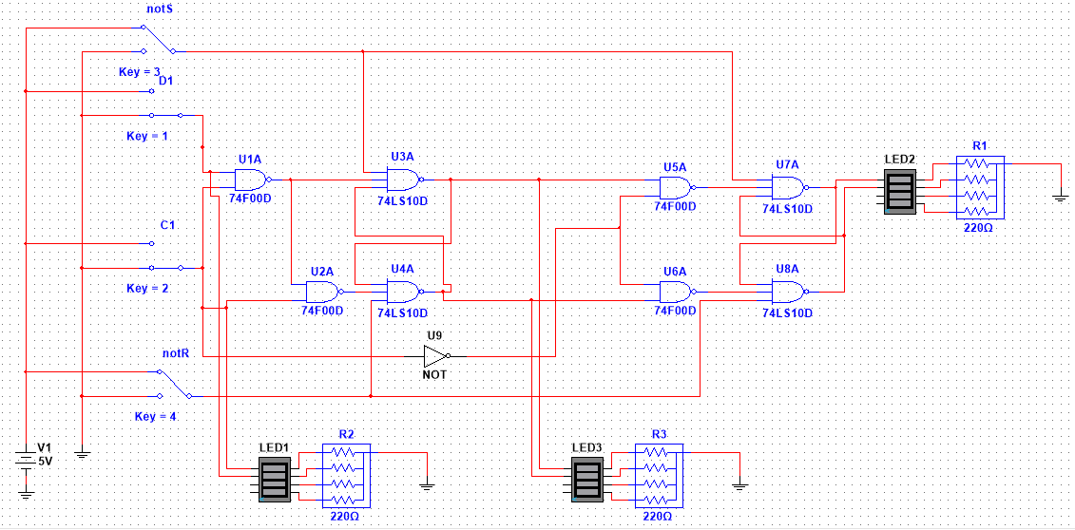

|  |  |  |  |
| --- | --- | --- | --- |
| C | D | Qn+1 | Qn2+1 |
| x | x | Qn | Qn2 |
| 1 | 0 | 0 | Qn2 |
| 1 | 1 | 1 | Qn2 |
| 1->0 | 0 | 0 | 0 |
| 1->0 | 1 | 1 | 1 |

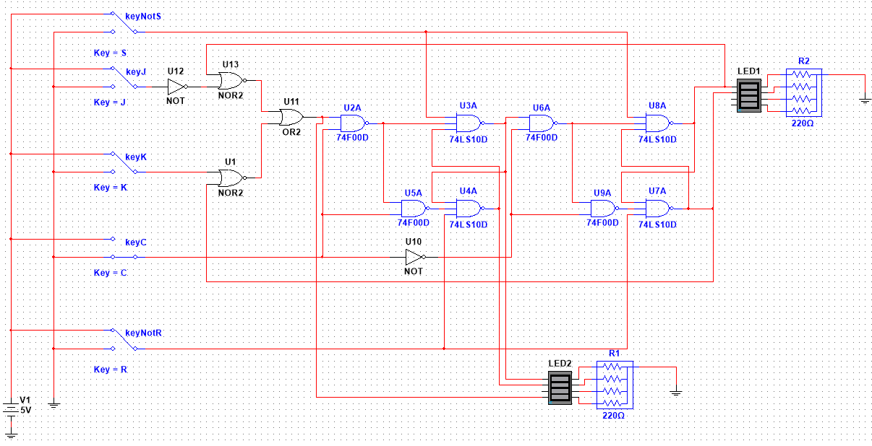

|  |  |  |  |  |  |
| --- | --- | --- | --- | --- | --- |
| C | J | K | Qn | D | Qn+1 |
| x | x | x | x | x | Qn |
| 1 | 0 | 0 | 0 | 0 | 0 |
| 1 | 0 | 1 | 0 | 0 | 0 |
| 1 | 1 | 0 | 0 | 1 | 1 |
| 1 | 1 | 1 | 0 | 1 | 1 |
| 1 | 0 | 0 | 1 | 1 | 1 |
| 1 | 0 | 1 | 1 | 0 | 0 |
| 1 | 1 | 0 | 1 | 1 | 1 |
| 1 | 1 | 1 | 1 | 0 | 0 |

|  |  |  |
| --- | --- | --- |
| J | K | Qn2+1 |
| 0 | 0 | Qn2 |
| 0 | 1 | 0 |
| 1 | 0 | 1 |
| 1 | 1 | not Qn2 |

